杭州萧山粮食购销有限责任公司
益农粮库改造项目竣工环境保护
验收监测报告

建设单位：杭州萧山粮食购销有限责任公司

监测单位：浙江精德检测科技有限公司

2019年6月26日
目 录
一、项目概况 1
二、验收监测依据 2
三、项目建设情况 3
3.1地理位置及周围环境 3
3.2批建变化 3
3.3主要设备和原料 3
3.4公用工程 5
3.5 生产工艺流程 5
四、环境保护设施 9
4.1 污染源及污染物分析和污染治理措施 9
4.2 环保投资 9
4.3 环评及批复意见在工程实施中的落实情况 9
五、环评结论及批复意见 11
5.1环评建议 11
5.2环评结论 11
5.3环评批复意见 11
六、验收执行标准 11
6.1 噪声 12
6.2 废水 12
七、验收监测内容 13
7.1 监测目的 13
7.2 监测内容 13
八、质量保证和质量控制 14
8.1监测分析方法 14
8.2质量保证和质量控制 14
九、验收监测结果 15
十、验收监测结论 17
10.1 结论 18
10.2 建议 19

一、项目概况
- 项目名称：益农粮库改造项目
- 建设单位：杭州萧山粮食购销有限责任公司
- 建设性质：改建
- 项目位置：本项目位于杭州市萧山区益农镇久联村
- 环境影响报告书（表）编制单位与完成时间、审批部门、审批时间与文号
杭州萧山粮食购销有限责任公司位于萧山区益农镇久联村，于2016年编制了环境影响报告表经萧山区环保局审批。审批文号为萧环建【2016】1099号，审批内容为对粮库进行改造，改造内容主要为：在原址新建二幢粮库，一幢粮食烘干中心，机械设备库、配电房、制氮机房等配套设施，建设2万吨仓容、日处理总量达到240吨的粮食烘干中心及其他辅助生产设施。
- 开工、竣工、调试时间
本项目开工日期为2017年9月，投入试生产（试运行）日期为2018年9月。
- 验收工作由来
现项目按照相关要求已经竣工，生产设备和环保设施已经稳定运行。建设过程中未发生重大变动。
2019年5月我公司委托浙江精德检测科技有限公司承担本项目环境保护设施竣工验收监测。我公司在此基础上编制了环保设施竣工验收监测报告。

二、验收监测依据
- 《建设项目环境保护管理条例》，国务院令第253号，1998年11月29日发布，根据2017年7月16日《国务院关于修改〈建设项目环境保护管理条例〉的决定》修订，2017年10月1日起施行；
- 《建设项目竣工环境保护验收暂行办法》，环境保护部，国环规环评 [2017] 4号，2017年11月22日；
- 《浙江省环境保护局建设项目环境保护“三同时”管理办法》，浙江省环境保护局浙环发[2007]12号；
- 《浙江省环境保护厅建设项目竣工环境保护验收技术管理规定》，浙江省环境保护厅浙环发[2009]89号文；
- 《浙江省建设项目环境保护管理办法》，浙江省政府令第364号，2018年3月1日；
- 《益农粮库改造项目环境影响报告表》，2016年；
- 《益农粮库改造项目环境影响报告表批文》，2016年。

三、项目建设情况

3.1地理位置及周围环境
本项目位于萧山区益农镇久联村，项目东侧为一纸制品生产企业；南侧为农田及住户，其中最近住户距离厂界约8米；西侧为住户，其中最近住户距离厂界约2米；北侧隔空地为三益线。

3.2批建变化
表3-1 批建变化情况
类别 | 环评内容 | 建设情况 | 备注
地址 | 萧山区益农镇久联村 | 符合 | /
规模 | 对粮库进行改造，改造内容主要为：在原址新建二幢粮库，一幢粮食烘干中心，机械设备库、配电房、制氮机房等配套设施，建设2万吨仓容、日处理总量达到240吨的粮食烘干中心及其他辅助生产设施 | 符合 | /
设备 | 具体见表3-2 | 基本符合 | 移动离心风机实际为离心风机，移动式谷冷机审批为2台，实际没有

3.3主要设备和原料
表3-2 主要设备一览表
序号 | 设备名称 | 型号规格 | 数量(台/套) |  |  | 备注
序号 | 设备名称 | 型号规格 | 已批数量 | 实际数量 | 变化情况 | 备注
一、储粮设备
1 | 移动离心风机(4-72ⅡNO4.2A) | Q=7000m³/h,H=2200Pa | 8 | 8 |  | 实际为离心风机
2 | 轴流风机(T35-11-5.6) | Q=12000m³/h,P=200Pa | 16 | 16
3 | 风道系统 |  | 8 | 8
4 | 固定环流熏蒸装置 |  | 8 | 8
5 | 测虫系统 |  | 8 | 8
6 | 移动式谷冷机 | Q=5500m³/h，（GLA-85） | 2 | 0 | -2
7 | 制氮系统 | Q=220Nm3/h,H=0.6MPa | 1 | 1
8 | 氮气管路系统 |  | 1 | 1
9 | 风管机 |  | 16 | 16
10 | 熏蒸公共设备（检测、报警、防护） |  | 1 | 1
1 | 卸粮坑、排尘系统 | 3m×3m×2m | 1 | 1
2 | 提升机 | 50t/h | 4 | 4
3 | 初清筛 | 100t/h(小麦) | 1 | 1
4 | 粮食低温干燥机 | 30吨 | 8 | 8
5 | 括板输送机 | 长40米，50t/h | 1 | 1
6 | 皮带输送机 | 40米一套30米一套，50t/h | 2 | 2
7 | 干粮仓（钢仓） | 50T/只 | 2 | 2
1 | 移动式接粮机 | Q=100T/h | 2 | 2
2 | 移动式胶带输送机 | Q=100T/h,L=10m,V<2.5m/s,包散两用 | 2 | 2
3 | 移动式胶带输送机 | Q=100T/h,L=12m,V<2.5m/s,包散两用 | 2 | 2
4 | 移动式胶带输送机 | Q=100T/h,L=15m,V<2.5m/s,包散两用 | 2 | 2
5 | 移动式胶带输送机 | Q=100T/h,L=18m,V<2.5m/s,包散两用 | 2 | 2
6 | 移动式水平胶带输送机 | Q=100T/h,L=10m,V<2.5m/s,包散两用 | 8 | 8
7 | 移动式转向胶带输送机 | Q=100T/h,L=12+6m,V<2.5m/s,可伸缩,360度转向,包散两用 | 1 | 1
8 | 多功能扒谷机 | Q=100T/h,360度转向 | 2 | 2
9 | 移动伸缩补仓机 | Q=100T/h,L=10m,V<2.5m/s,堆粮高度7米,伸长7米 | 1 | 1
10 | 农用车 |  | 2 | 2

表3-3 主要原辅材料及能源消耗
序号 | 主要原辅材料名称 | 主要原辅材料审批用量 | 主要原辅材料实际用量
1 | 稻谷 | 13000吨/年 | 13000吨/年
2 | 稻谷包装袋 | 18.76万只/年 | 18.76万只/年
3 | 大米包装袋 | 91.88万只/年 | 91.88万只/年

3.4公用工程
⑴给排水
①给水
本项目用水为生活用水，年生活用水量为1500t。所需用水由萧山区自来水公司提供。
②排水
项目排水实行雨污分流制。
生活污水排放量为1200t/a（排放系数以0.8计），污水处理达标后纳管外排。雨水经厂区雨水管网收集后排入附近水体。
⑵供电
本项目每年用电量约为80万KW.h，用电主要由萧山区供电局提供。

3.5 生产工艺流程

(1)粮食接收和发粮工艺

(2)制氮工艺

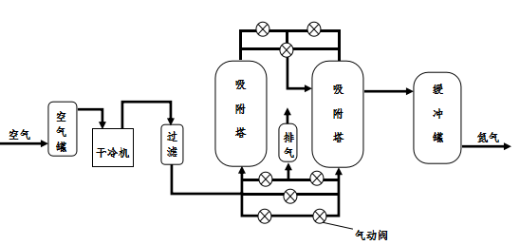

(3)工艺说明
袋装散粮通过汽车运输至本项目，在一站式服务用房进行计量、检验、结算后，由原汽车运至平仓房，人工解袋后采用移动式散粮接收机接收进入缓冲斗，再经移动式胶带输送机将散粮输送至移动式振动初清筛内，经过初筛清理出去杂志等，再经移动式输送机输送至移动式粮食风选机，经风选除去杂质的散粮经移动式输送机输送至平房仓进行储存，无法经过输送机输送的位置，经移动式架高伸缩装仓机将散粮送存储至要求仓容储量，密闭平仓房。其中储粮设备根据当前科学保粮、绿色储粮技术要求配置，并满足粮油仓储信息化管理要求；烘干设备按该区域当季收购粮食一个月内处理完毕的要求配置，日处理总量达到240吨，配套输送能力达到50t/h；输送设备按粮库机械化标准配置，产量达到100t/h；检化验设备满足粮食收购、储藏品质等常规项目检测的要求。在设备配置中尽可能利用原有设备，达到节约资金，提高投资使用率的效果。采用蒸汽供热的方式集中供热烘干
项目以空气为原料，空气经空压机压缩后，经过滤器除尘、干燥，进入空气储罐（缓冲罐），通过空气进气阀进入吸附塔，持续时间为10-20秒，吸附完成后富集的氮气经过出气阀进入氮气工艺储罐，吸附塔中的氧气通过另一出气阀释放回到大气中，设备设2个吸附塔，进气出气循环进行，最后氮气经过滤后通入粮仓内。
项目采用固定式氮气站供气方式，实现平房仓的富氮降氧绿色储粮，采用降氧储粮气调系统不仅用于储粮杀虫环节，同时可实现在储藏过程中的降氧储藏，能有效保证粮食的品质。需要杀虫时，将粮堆氮气富集到98%以上（或者将氧气降至2%以下），保持浓度时间超过15天。需要抑制害虫种群生长时，将粮堆氮气富集在95%～90%的范围，或者氧气浓度降到5%～10%的范围，保持时间在60天以上。根据粮仓的储粮环境，项目制氮设备一般每半月使用一次。制氮过程中无有毒有害气体排放，主要为设备噪声，吸附塔中的吸附剂（碳分子筛），由设备生产厂家定期更换并回收。
化验室主要设置常规粮食检化验：对进出库区粮食现场检验和库区两室检验，通过化验员现场采样或在线自动取样器采样后，对原粮进行快速准确的检验。主要通过物捡的方法完成水分、害虫、杂质、霉变、陈化等的测定，从而能确定出、入仓仓位并向中心化验室和中控室传送所需要的数据。通过粮情定期检查，掌握粮食储存情况，作好粮食品质分析及害虫防治。
(4)通风工艺流程
项目设置机械通风系统，当粮情监测系统显示粮堆发热温度升高时，可利用相对较低温的环境空气对粮堆实施机械通风降温作用，以确保储粮品质。通风系统以当仓为一个通风单元。

四、环境保护设施

4.1 污染源及污染物分析和污染治理措施
（1）废气
本项目产生的废气为粮食输送、打包及筛选过程中产生的粉尘，进出车辆产生的尾气和扬尘。治理措施为采用配套重力除尘装置收集处理，并加强车间通风，加强车辆管理。
（2）废水
本项目产生的废水主要为职工的生活污水。生活污水经化粪池后纳管排放。
（3）噪声
本项目的主要噪声为生产设备运行和运输车辆产生的噪声。噪声防治措施为加强管理，加强设备维护，加强隔声防振。
（4）固废
本项目产生的固废为粮食筛选产生的废渣，包装产生的废包装和职工生活垃圾。粮食筛选产生的废渣，包装产生的废包装由厂家分类收集后出售给物资公司综合利用；生活垃圾由环卫部门统一收集后卫生填埋。

4.2 环保投资
本项目需环保投资约12万元，主要为废气废水处理、隔声降噪设施等，占项目总投5100万元的0.24%。

4.3 环评及批复意见在工程实施中的落实情况
环评及批复意见在工程实施中的落实情况见表4-1。
表4-1 环评及批复要求落实情况
项目 | 环评及批复要求 | 实际落实情况
项目选址与内容 | 杭州萧山粮食购销有限责任公司位于萧山区益农镇久联村，审批内容为对粮库进行改造，改造内容主要为：在原址新建二幢粮库，一幢粮食烘干中心，机械设备库、配电房、制氮机房等配套设施，建设2万吨仓容、日处理总量达到240吨的粮食烘干中心及其他辅助生产设施。 | 已落实。移动离心风机实际为离心风机，移动式谷冷机审批为2台，实际没有
废气 | 工艺粉尘必须配备处理设施，经处理达到《大气污染物综合排放标准》（GB16297-1996）中二级标准要求后排放。 | 已落实。治理措施为采用配套重力除尘装置收集处理，并加强车间通风，加强车辆管理。  2019年5月28日-5月29日监测周期内，杭州萧山粮食购销有限责任公司厂界无组织颗粒物监测结果均符合《大气污染物综合排放标准》（GB16297-1996）中二级标准要求。
废 水 | 实行雨污分流、清污分流，生活污水必须经处理达到《污水综合排放标准》（GB8978-1996）三级标准后纳入城市污水管网。 | 已落实。生活污水经化粪池后纳管排放。2019年5月28日-5月29日监测周期内，杭州萧山粮食购销有限责任公司废水排放可满足《污水综合排放标准》（GB8978—1996）中三级标准。
噪 声 | 厂内高噪声设备必须合理布局，远离敏感点。采取隔声降噪减振措施 ， 确 保 厂 界 噪 声 达 到 《 工 业 企 业 厂 界 环 境 噪 声 排 放 标 准 》 （GB12348-2008）2 类标准。未经许可夜间不得生产。 | 已落实。2019年5月28日-5月29日监测周期内，杭州萧山粮食购销有限责任公司厂界噪声排放能符合《工业企业厂界环境噪声排放标准》(GB12348-2008)中的2类标准。
固体废弃物 | 固体废弃物必须分类妥善处置，禁止焚烧、丢弃，不得产生二次污染。 | 已落实。本项目产生的固废为粮食筛选产生的废渣，包装产生的废包装和职工生活垃圾。粮食筛选产生的废渣，包装产生的废包装由厂家分类收集后出售给物资公司综合利用；生活垃圾由环卫部门统一收集后卫生填埋。

五、环评结论及批复意见

5.1环评建议
⑴加强管理，积极采取环评中提出的清洁生产措施，减少污染物排放，变末端治理为全过程减污。
⑵应加强环保管理工作，健全环保机构，建立各种环境管理制度，加强对职工、干部在环保方面的宣传和教育，增强环境意识。

5.2环评结论
杭州萧山粮食购销有限责任公司益农粮库改造项目位于萧山区益农镇久联村，项目符合杭州市萧山区环境功能区划的要求，符合国家、省规定的污染物排放标准，符合国家、省规定的主要污染物排放总量控制指标，符合清洁生产要求，符合现有项目环保要求以及符合主体功能区规划、土地利用总体规划、城乡规划的要求和国家和省产业政策等的要求。项目产生的各类污染物经采取本环评提出的防治措施处理后能做到达标排放，并实行总量控制，对周围环境和保护目标影响较小，周围水环境质量维持现有等级，声环境、空气环境能满足相应功能要求。项目符合环保审批的各项原则，从环保角度分析，本项目在租赁厂房内实施是可行的。

5.3环评批复意见

见附件1

六、验收执行标准

6.1 噪声
厂区周围执行《工业企业厂界环境噪声排放标准》（GB 12348-2008）中的2类标准。具体标准值见表6-1。

表6-1《工业企业厂界环境噪声排放标准》（GB12348-2008）
Leq：dB（A）
声环境功能区类别 | 昼 间 | 夜间
2类 | 60 | 50

6.2 废水
本项目废水排放执行《污水综合排放标准》（GB8978—1996）中三级标准，具体见表6-2。
表6-2 污水综合排放标准（GB8978-1996）
污染物名称 | 一级 | 三级 | 单位
pH | 6～9 | 6～9
COD_{Cr} ≤ | 100 | 500 | mg/L
SS ≤ | 70 | 400 | mg/L
NH₃-N ≤ | 15 | 35 | mg/L
动植物油≤ | 10 | 100 | mg/L
磷酸盐（以 P 计） | 0.5 | 8 | mg/L
NH₃-N、磷酸盐（以 P 计）纳管参考《工业废水氮、磷污染物间接排放限值》(DB33/887-2013)。

6.3 废气
本项目废气排放执行《大气污染物综合排放标准》（GB16297-1996）中二级标准，具体见表6-3。
表6-3 大气污染物综合排放标准（GB16297-1996）
污染物 | 最高允许排放浓度(mg/m³) | 最高允许排放速率，kg/h |  | 无组织排放监控浓度限值
污染物 | 最高允许排放浓度(mg/m³) | 排气筒高度，m | 二级 | 监控点 | 浓度，mg/m³
颗粒物 | 120（其他） | 15 | 3.5 | 周界外浓度最高点 | 1.0

七、验收监测内容

7.1 监测目的
通过现场监测、调查，考核该项目环保设施的建设、运行各项指标是否达到工程设计指标；运行情况及处理效率是否达到设计要求；该项目环保治理措施的落实情况；检查项目环境管理情况是否规范，检查排污口是否规范，提出存在问题及对策措施。

7.2 监测内容
根据本项目实际情况，对本项目外排废水、厂界无组织颗粒物、厂界噪声进行了监测。

八、质量保证和质量控制

8.1监测分析方法
表8-1 本项目检测方法一览表
检测项目 | 分析方法及依据 | 仪器设备 | 检出限
pH值 | 水质 pH值的测定 玻璃电极法 GB/T 6920-1986 | pH计PHS-3E | 0.1（pH值）
悬浮物 | 水质 悬浮物的测定 重量法 GB 11901-1989 | 电子分析天平  FA2104N | 4mg/L
氨氮 | 水质 氨氮的测定 纳氏试剂分光光度法  HJ 535-2009 | 紫外可见分光光度计UV-1200型 | 0.025mg/L
化学需氧量 | 水质 化学需氧量的测定 重铬酸盐法 HJ 828-2017 | 50ml酸式滴定管 | 4mg/L
总悬浮颗粒物（TSP） | 环境空气 总悬浮颗粒物的测定 重量  法 GB/T 15432-1995 | 电子分析天平  FA2104N | 0.001mg/m3
噪声 | 工业企业厂界环境噪声排放标准 GB 12348-2008 | 多功能声级计AWA5688 | 25.0dB(A)

8.2质量保证和质量控制
为了确保监测数据具有代表性、可靠性、准确性，在本次监测中应对检测全过程包括布点、采样、实验室分析、数据处理等各环节进行严格的质量控制。具体要求如下：
（1）验收监测中及时了解生产工况情况，保证监测过程中工况达到设计规模的75%以上。
（2）合理布设监测点位，保证各监测点位布设的科学性和可比性。
（3）现场采样、分析人员须经技术培训、安全教育持证上岗后方可工作。
（4）本次监测所用仪器、量器均为计量部门鉴定认证和分析人员校准合格的。
（5）监测分析方法采用国家颁布的标准（或推荐）分析方法。
（6）监测报告实行三级审核。

九、验收监测结果
9.1生产工况
2019年5月浙江精德检测科技有限公司对公司建设项目进行了环保设施竣工验收监测。
监测期间生产负荷见表9-1。
表9-1 监测期间本项目生产负荷
监测工况 | 现场监测期间，烘干设施日处理总量达到240吨。生产负荷均达到75%，符合竣工验收条件。
备注 | 全年工作300天

9.2环保设施调试运行效果
各项环保措施正常运转。
9.3污染物排放监测结果

9.3.1废水监测
（1））监测点
位于生活污水排放口
（2）监测时间
为2019年5月28日-5月29日
（3）监测项目及频次
监测项目为pH值、氨氮、化学需氧量、悬浮物，
频次为一天一次，每天取4个样品。
（4）监测数据

9-2 废水检测表数据（单位mg/L,除pH值外）
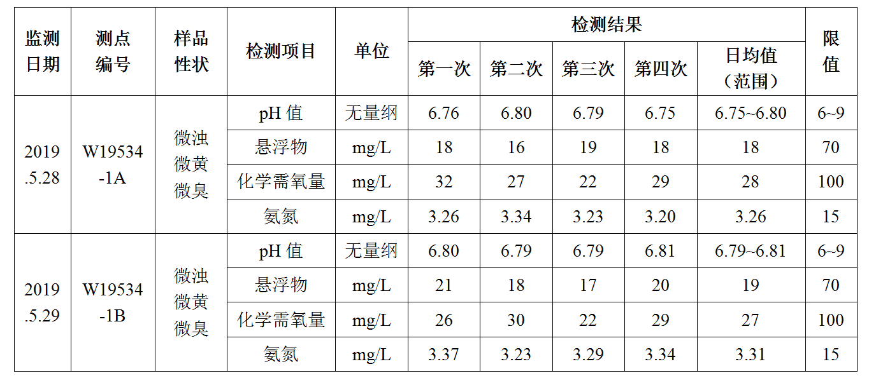

2019年5月28日-5月29日监测周期内，杭州萧山粮食购销有限责任公司废水排放可满足《污水综合排放标准》（GB8978—1996）中三级标准。

9.3.2噪声监测
9-3 噪声检测表数据
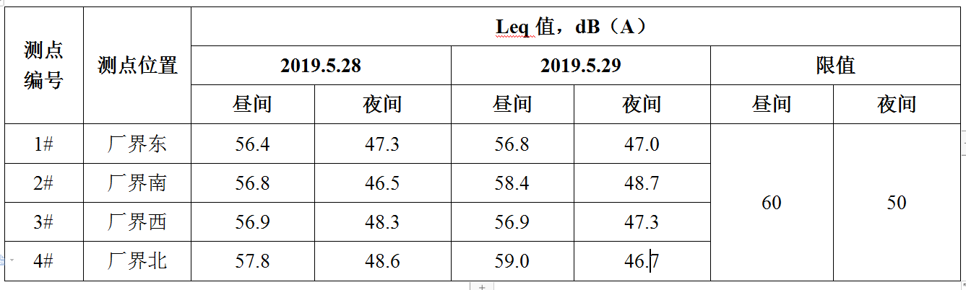
2019年5月28日-5月29日监测周期内，杭州萧山粮食购销有限责任公司厂界噪声排放能符合《工业企业厂界环境噪声排放标准》(GB12348-2008)中的2类标准。

9.3.3废气监测
（1）监测点
位于厂界四周，共设置4个监测点。
（2）监测时间
为2019年5月28日-5月29日
（3）监测项目及频次
监测项目为总悬浮颗粒物，频次为一天三次。

表9-4 废气检测数据结果（单位mg/m³）
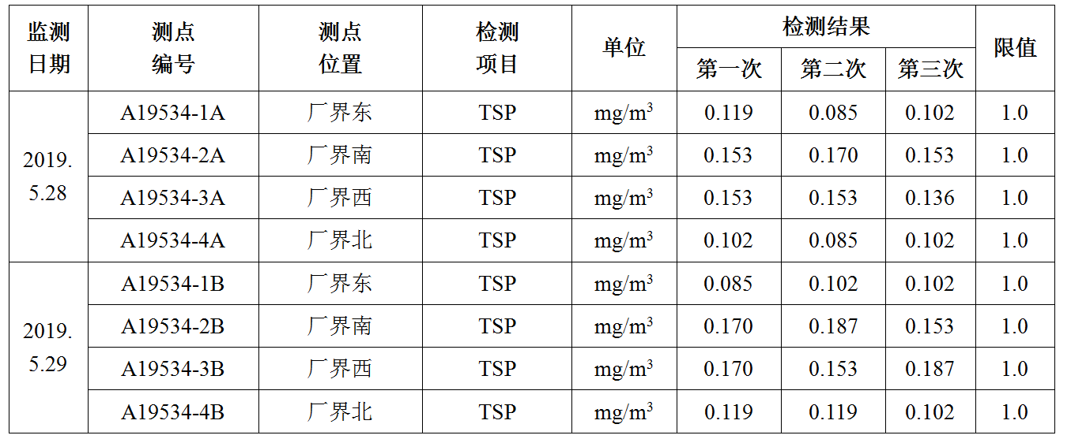

2019年5月28日-5月29日监测周期内，杭州萧山粮食购销有限责任公司厂界无组织颗粒物监测结果均符合《大气污染物综合排放标准》（GB16297-1996）中二级标准要求。
9.4污染物排放总量核算

本项目排放的废水为生活污水，不纳入总量控制。

十、验收监测结论

10.1 结论
对照《中华人民共和国环境保护法》等环保法律、法规和标准及杭州市萧山区环境保护局《关于益农粮库改造项目环境影响报告表批文》，本项目竣工环境保护验收监测结论如下：
（1）废气
本项目产生的废气为粮食输送、打包及筛选过程中产生的粉尘，进出车辆产生的尾气和扬尘。治理措施为采用配套重力除尘装置收集处理，并加强车间通风，加强车辆管理。
2019年5月28日-5月29日监测周期内，杭州萧山粮食购销有限责任公司厂界无组织颗粒物监测结果均符合《大气污染物综合排放标准》（GB16297-1996）中二级标准要求。
（2）废水
本项目产生的废水主要为职工的生活污水。生活污水经化粪池后纳管排放。2019年5月28日-5月29日监测周期内，杭州萧山粮食购销有限责任公司废水排放可满足《污水综合排放标准》（GB8978—1996）中三级标准。
（3）噪声
本项目的主要噪声为生产设备运行和运输车辆产生的噪声。噪声防治措施为加强管理，加强设备维护，加强隔声防振。2019年5月28日-5月29日监测周期内，杭州萧山粮食购销有限责任公司厂界噪声排放能符合《工业企业厂界环境噪声排放标准》(GB12348-2008)中的2类标准。
（4）固废
本项目产生的固废为粮食筛选产生的废渣，包装产生的废包装和职工生活垃圾。粮食筛选产生的废渣，包装产生的废包装由厂家分类收集后出售给物资公司综合利用；生活垃圾由环卫部门统一收集后卫生填埋。
（5）总量控制
本项目废水排放主要来自生活污水。根据浙环发[2009]77 号《关于进一步建立完善建设项目环评审批污染物排放总量削减替代区域限批等制度的通知》及浙环发[2012]10 号《浙江省建设项目主要污染物总量准入审核办法（试行）》，建设项目不排放生产废水，只排放生活污水。因此，本项目新增污染物不列入总量控制指标，不需进行区域替代削减。
在严格落实环评和批复提出的污染防治措施前提下，本项目营运过程产生的三废均能达标排放，项目运营过程不会对项目所在地的环境质量现状产生影响，因此能维持区域环境质量现状。
本项目已基本按照环评报告和批文意见进行落实和建设。

10.2 建议
建议进一步提高环保管理水平，健全各项规章制度并严格遵照执行，同时做好以下工作：
（1）本着“以防为主，综合治理，以管促治”的原则，加强科学管理，切实落实企业制定的各项环保措施，以进一步减少污染的排放量；
（2）建立环保管理制度，并设专职环保管理人员；
（3）加强对固体废物的管理与处置，以防造成二次污染。
环评批文
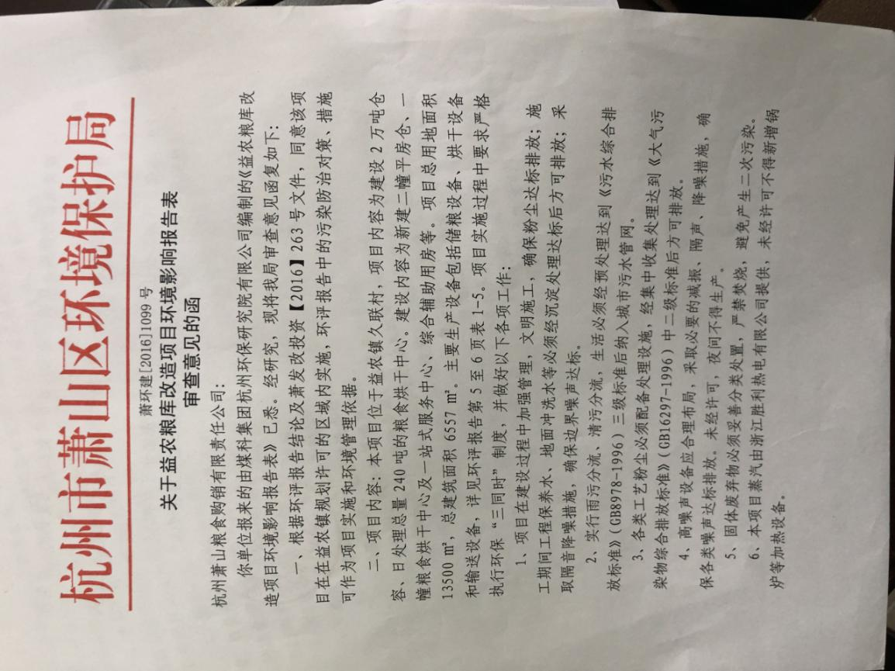

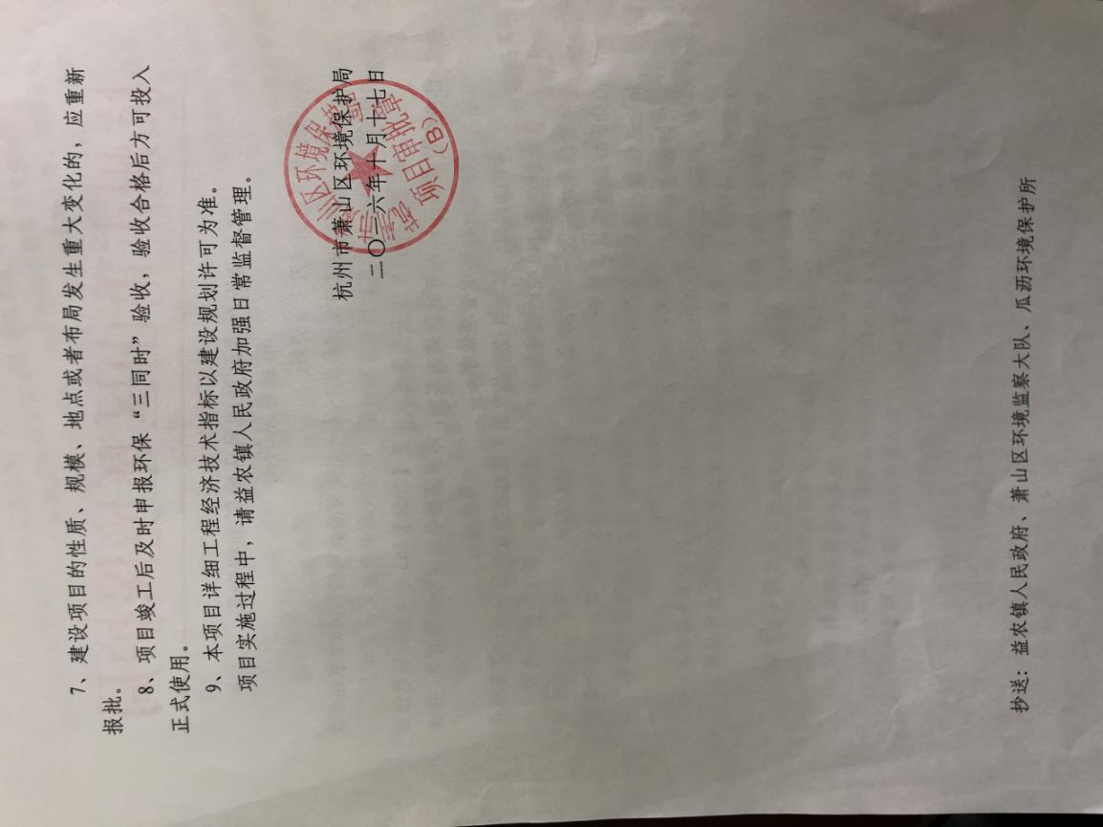
企业生产报表

2019年5月我公司委托浙江精德检测科技有限公司承担本项目环境保护设施竣工验收监测。
2019年5月28日-5月29日监测周期内，我公司生产情况如下：

监测周期内企业生产报表
生产日期 | 生产情况
2019年5月28日 | 日处理总量达到240吨
2019年5月29日 | 日处理总量达到240吨
我公司承诺以上数据真实有效，如有隐瞒，愿承担一切责任。

杭州萧山粮食购销有限责任公司

承诺
萧山区环保局：

本公司对本报告所有内容的真实性和准确性负责，严格按照环保设施竣工验收的要求进行编制，报告内容有任何因造假、失实情况而产生的法律责任，概由我公司承担。

特此承诺！

杭州萧山粮食购销有限责任公司

其他需要说明的事情
萧山区环保局：
杭州萧山粮食购销有限责任公司位于萧山区益农镇久联村，于2016年经萧山区环保局审批，取得审批件。审批内容为对粮库进行改造，改造内容主要为：在原址新建二幢粮库，一幢粮食烘干中心，机械设备库、配电房、制氮机房等配套设施，建设2万吨仓容、日处理总量达到240吨的粮食烘干中心及其他辅助生产设施。
现项目按照相关要求已经竣工，生产设备和环保设施已经稳定运行。建设过程中未发生重大变动。
现我公司的污染防治措施为：
（1）废气
本项目产生的废气为粮食输送、打包及筛选过程中产生的粉尘，进出车辆产生的尾气和扬尘。治理措施为采用配套重力除尘装置收集处理，并加强车间通风，加强车辆管理。
（2）废水
本项目产生的废水主要为职工的生活污水。生活污水经化粪池后纳管排放。
（3）噪声
本项目的主要噪声为生产设备运行和运输车辆产生的噪声。噪声防治措施为加强管理，加强设备维护，加强隔声防振。
（4）固废
本项目产生的固废为粮食筛选产生的废渣，包装产生的废包装和职工生活垃圾。粮食筛选产生的废渣，包装产生的废包装由厂家分类收集后出售给物资公司综合利用；生活垃圾由环卫部门统一收集后卫生填埋。
另外，我公司生产过程中不涉及环评报告和审批部门审批决定中提出的除环境保护设施外的其他环境保护对策措施的实施情况以及整改工作情况。

杭州萧山粮食购销有限责任公司
固废污染防治设施验收申请

杭州萧山粮食购销有限责任公司位于萧山区益农镇久联村，于2016年经萧山区环保局审批，取得审批件。审批内容为对粮库进行改造，改造内容主要为：在原址新建二幢粮库，一幢粮食烘干中心，机械设备库、配电房、制氮机房等配套设施，建设2万吨仓容、日处理总量达到240吨的粮食烘干中心及其他辅助生产设施。

现项目按照相关要求已经竣工，生产设备和环保设施已经稳定运行，申请贵局进行固废污染防治设施验收。

杭州萧山粮食购销有限责任公司

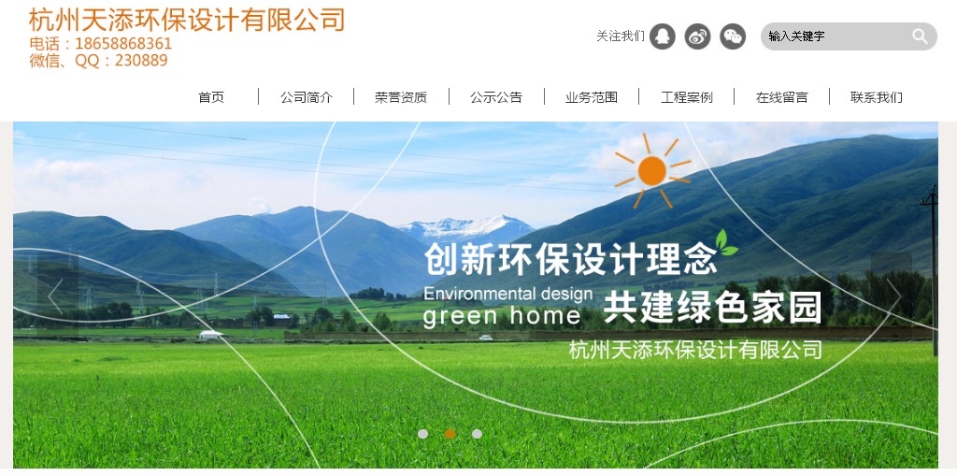
建设项目工程竣工环境保护“三同时”竣工验收登记表
编号： 审批经办人：
建设项目 | 项 目 名 称 |  |  |  | 益农粮库改造项目 |  |  |  |  |  |  |  |  |  |  |  |  |  |  |  |  |  | 建设地址 |  | 萧山区益农镇久联村
建设项目 | 行 业 类 别 |  |  |  | G5911谷物仓储 |  |  |  |  |  |  |  |  |  |  |  |  |  |  |  |  |  | 建设性质 |  | □新建 ■改建 £扩建
建设项目 | 设 计 生 产 能 力 |  |  |  | 对粮库进行改造，改造内容主要为：在原址新建二幢粮库，一幢粮食烘干中心，机械设备库、配电房、制氮机房等配套设施，建设2万吨仓容、日处理总量达到240吨的粮食烘干中心及其他辅助生产设施 |  |  |  |  |  |  |  |  |  |  |  |  |  |  |  |  |  |  |  |  |  |  |  |  |  | 试运行日期 |  |  | /
建设项目 | 实际生产能力 |  |  |  | 对粮库进行改造，改造内容主要为：在原址新建二幢粮库，一幢粮食烘干中心，机械设备库、配电房、制氮机房等配套设施，建设2万吨仓容、日处理总量达到240吨的粮食烘干中心及其他辅助生产设施 |  |  |  |  |  |  |  |  |  |  |  |  |  |  |  |  |  |  |  |  |  |  |  |  |  | 建设项目开工日期 |  |  | /
建设项目 | 投资总概算（万元） |  |  |  | 5100 |  |  |  |  |  |  |  |  | 环保投资总概算（万元） |  |  |  |  |  |  | 12 |  |  |  |  |  |  |  |  |  | 所占比例（%） |  |  | 0.24
建设项目 | 环评审批部门 |  |  |  | 杭州市萧山区环境保护局 |  |  |  |  |  |  | 批准文号 |  |  |  |  |  |  |  | 萧环建【2016】1099号 |  |  |  |  |  | 批准时间 |  |  | 2016年
建设项目 | 初步设计审批部门 |  |  |  | / |  |  |  |  |  |  | 批准文号 |  |  |  |  |  |  |  | / |  |  |  |  |  | 批准时间 |  |  | /
建设项目 | 环评验收审批部门 |  |  |  | / |  |  |  |  |  |  | 批准文号 |  |  |  |  |  |  |  | / |  |  |  |  |  | 批准时间 |  |  | /
建设项目 | 环保设施设计单位 |  |  |  | / |  |  |  |  |  |  | 环保设施施工单位 |  |  |  |  |  |  | / |  |  |  |  |  |  | 环保设施监测单位 |  |  |  |  | 浙江精德检测科技有限公司
建设项目 | 实际总投资 |  |  |  | 5100 |  |  |  |  |  |  |  |  |  |  | 实际环保投资（万元） |  |  |  |  | 12 |  |  |  |  |  | 所占比例（%） |  |  |  | 0.24
建设项目 | 新增废水处理设施能力 |  |  |  |  |  | t/d |  |  |  |  | 新增废气处理设施能力 |  |  |  |  |  |  |  |  | Nm³/h |  |  |  |  |  |  |  |  | 年平均工作时 |  |  | 365d/a
建设单位 |  |  | 杭州萧山粮食购销有限责任公司 |  |  |  |  |  | 邮政编码 |  |  |  | 311227 |  |  |  | 联系电话 |  |  |  |  |  |  | 环评单位
排放量及主要  污 染 物 |  |  |  | 现有工程(已建+在建) |  |  |  |  |  |  | 本工程(拟建或调整变更) |  |  |  |  |  |  |  |  |  |  |  |  | 总体工程(已建+在建+拟建或调整变更)
 |  |  |  | 实际排放浓度(1) |  | 允许排放浓度(2) |  | 实际排放总量(3) |  | 核定排放总量(4) | 允许排放浓度(5) |  |  |  | 产生量  (6) |  |  | 自身削减量  (7) |  | 实际排  放总量(8) |  | 核定排放总量(9) |  | “以新代老”削减量(10) |  |  |  | 区域平衡替代本工程削减量(11) |  |  |  | 实际排放总量(12) | 核定排放总量(13) |  | 排放增减量(14)
废 水
化学需氧量
氨 氮
二氧化硫
烟 尘
工业粉尘
氮氧化物
与项目有关其他特征污染物
注：1、排放增减量：(+)表示增加，(-)表示减少 2、(12)：指该项目所在区域通过“区域平衡”专为本工程替代削减的量 3、(8)=(6)-(7)，(14)=(8)-(10)-(11)，(12)=(3)-(10)+(8)
4、计量单位：废水排放量—万吨/年；废气排放量—万标立方米/年；工业固体废物排放量—万吨/年；水污染物排放浓度—毫克/升；大气污染物排放浓度—毫克/立方米；水污染物排放量—吨/年；大气污染物排放量—吨/年

